|  |  |
| --- | --- |
| Gerb-BMSTU_01 | **Министерство науки и высшего образования Российской Федерации**  **Федеральное государственное бюджетное образовательное учреждение**  **высшего образования**  **«Московский государственный технический университет**  **имени Н.Э. Баумана**  **(национальный исследовательский университет)»**  **(МГТУ им. Н.Э. Баумана)** |

ФАКУЛЬТЕТ **Информатика и системы управления**

КАФЕДРА **Компьютерные системы и сети (ИУ6)**

НАПРАВЛЕНИЕ ПОДГОТОВКИ **09.03.03 Прикладная информатика**

**Отчет**

|  |  |
| --- | --- |
| **по лабораторной работе №** | **4** |

**Название:**

Javascript. Добавление динамического поведения HTML.

Средства отладки.

**Дисциплина:** Языки Интернет-программирования



|  |  |  |  |  |
| --- | --- | --- | --- | --- |
| Студент | ИУ6-35Б |  | 15.09.2023 | В. И. Мамыкин |
|  | (Группа) |  | (Подпись, дата) | (И.О. Фамилия) |
|  |  |  |  |  |
| Преподаватель |  |  |  | Е.Ю. Гаврилова |
|  |  |  | (Подпись, дата) | (И.О. Фамилия) |

Москва, 2023

**Цель работы**: закрепление навыков программирования на языке Javascript с использованием модели документа DOM, навыков управления реакцией элементов на страницах HTML и отладки Javascript-приложений.

**Задание**

**1.html**

<!DOCTYPE html>

<html lang="ru">

<head>

<meta charset="UTF-8">

<meta name="viewport" content="width=device-width, initial-scale=1.0">

<title>Лабораторная 4</title>

<link href="bootstrap.min.css" rel="stylesheet">

<style>

.my-primary {

background-color: cadetblue;

color: white;

}

footer {

height: 40px;

position: absolute;

bottom: 0;

width: 100%;

text-align: center;

}

.styleforbutton1 {

margin-left: auto;

margin-right: auto;

}

.stylemargintop {

margin-top: 10px;

}

.styletextalign {

text-align: center;

}

</style>

</head>

<header>

<nav class="navbar my-primary">

<a class="navbar-brand">

<img src="logo.png" width="30" height="30" class="d-inline-block align-top" alt="logo">

McDonald's™️

</a>

</nav>

</header>

<main class="container stylemargintop" role="main">

<div class="row">

<div class="col-1">

</div>

<div class="col-5">

<form id="myForm">

<div class="form-row">

<div class="col-md-5 mb-3">

<label> Наименование товара </label>

<input type="text" class="form-control" id="name" required>

</div>

<div class="col-md-5 mb-3">

<label> Стоимость </label>

<input type="text" class="form-control" pattern="^[ 0-9]+$" id="price" required>

</div>

<div class="col-md-5 mb-3 styleforbutton1">

<button class="btn btn-primary" onclick="addElement()" type="submit">Добавить</button>

</div>

</div>

</form>

</div>

<div class="col-5">

<table class="table table-bordered styletextalign" id="myTable">

<thead>

<tr>

<th scope="col">Товар</th>

<th scope="col">Стоимость</th>

</tr>

</thead>

<tbody>

</tbody>

</table>

</div>

<div class="col-1">

</div>

</div>

<div class="row">

<div class="col-12 styletextalign">

<p> Чтобы добавить товар в корзину, нажмите на название товара в таблице выше. </p>

</div>

</div>

<div class="row">

<div class="col-12 styletextalign">

<p> Чтобы удалить товар из корзины, нажмите на название товара в таблице ниже. </p>

</div>

</div>

<div class="row">

<div class="col-4">

</div>

<div class="col-4">

<table class="table table-bordered styletextalign" id="myTable2">

<thead>

<tr>

<th scope="col">Товар</th>

<th scope="col">Стоимость</th>

</tr>

</thead>

<tbody>

</tbody>

</table>

</div>

<div class="col-4">

</div>

</div>

<script>

var summ = 0;

var basket = document.getElementById("myTable2");

var row = basket.insertRow();

var cell = row.insertCell();

var totalText = document.createTextNode("Итого: " + summ.toString());

cell.appendChild(totalText);

cell.colSpan = 2;

function mouseDown2(element, newRow) {

newRow.deleteCell(0);

newRow.deleteCell(0);

totalText = document.createTextNode("Итого: " + summ.toString());

row.deleteCell(0);

cell = row.insertCell();

cell.appendChild(totalText);

cell.colSpan = 2;

}

function mouseDown(element, name, price) {

element.style.backgroundColor = "yellow";

var myTable2 = document.getElementById("myTable2");

var newRow = myTable2.insertRow(1);

var newCell = newRow.insertCell();

var newText = document.createTextNode(name);

newCell.appendChild(newText);

var newText2 = document.createTextNode(price);

var newCell2 = newRow.insertCell();

newCell2.appendChild(newText2);

summ += Number(price);

totalText = document.createTextNode("Итого: " + summ.toString());

row.deleteCell(0);

cell = row.insertCell();

cell.appendChild(totalText);

cell.colSpan = 2;

newCell.onmousedown = function () {

summ -= Number(price);

mouseDown2(this, newRow);

};

}

function mouseUp(element) {

element.style.backgroundColor = "white";

}

function addElement() {

var myTable = document.getElementById("myTable");

const name = document.getElementById("name").value;

const price = document.getElementById("price").value;

if (name != "" && price != "" && price[0] != '-') {

var newRow = myTable.insertRow();

var newCell = newRow.insertCell();

var newText = document.createTextNode(name);

newCell.appendChild(newText);

var newText2 = document.createTextNode(price);

var newCell2 = newRow.insertCell();

newCell2.appendChild(newText2);

newCell.onmousedown = function () {

mouseDown(this, name, price);

};

newCell.onmouseup = function () {

mouseUp(this);

};

console.log("yes");

document.getElementById("myForm").reset();

}

}

</script>

</main>

<footer class="my-primary">

<div class="container">

<p class="footer-text"> ©️by Mamykin™️ </p>

</div>

</footer>

</html>

**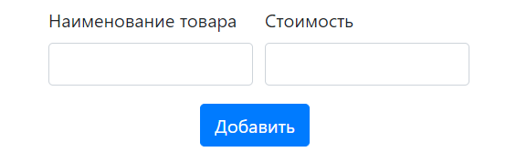**

Рисунок 1 – форма ввода

**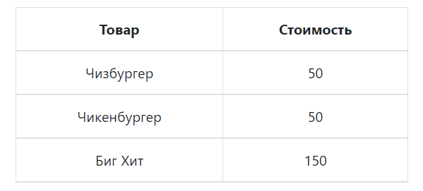**

Рисунок 2 – таблица с товарами

**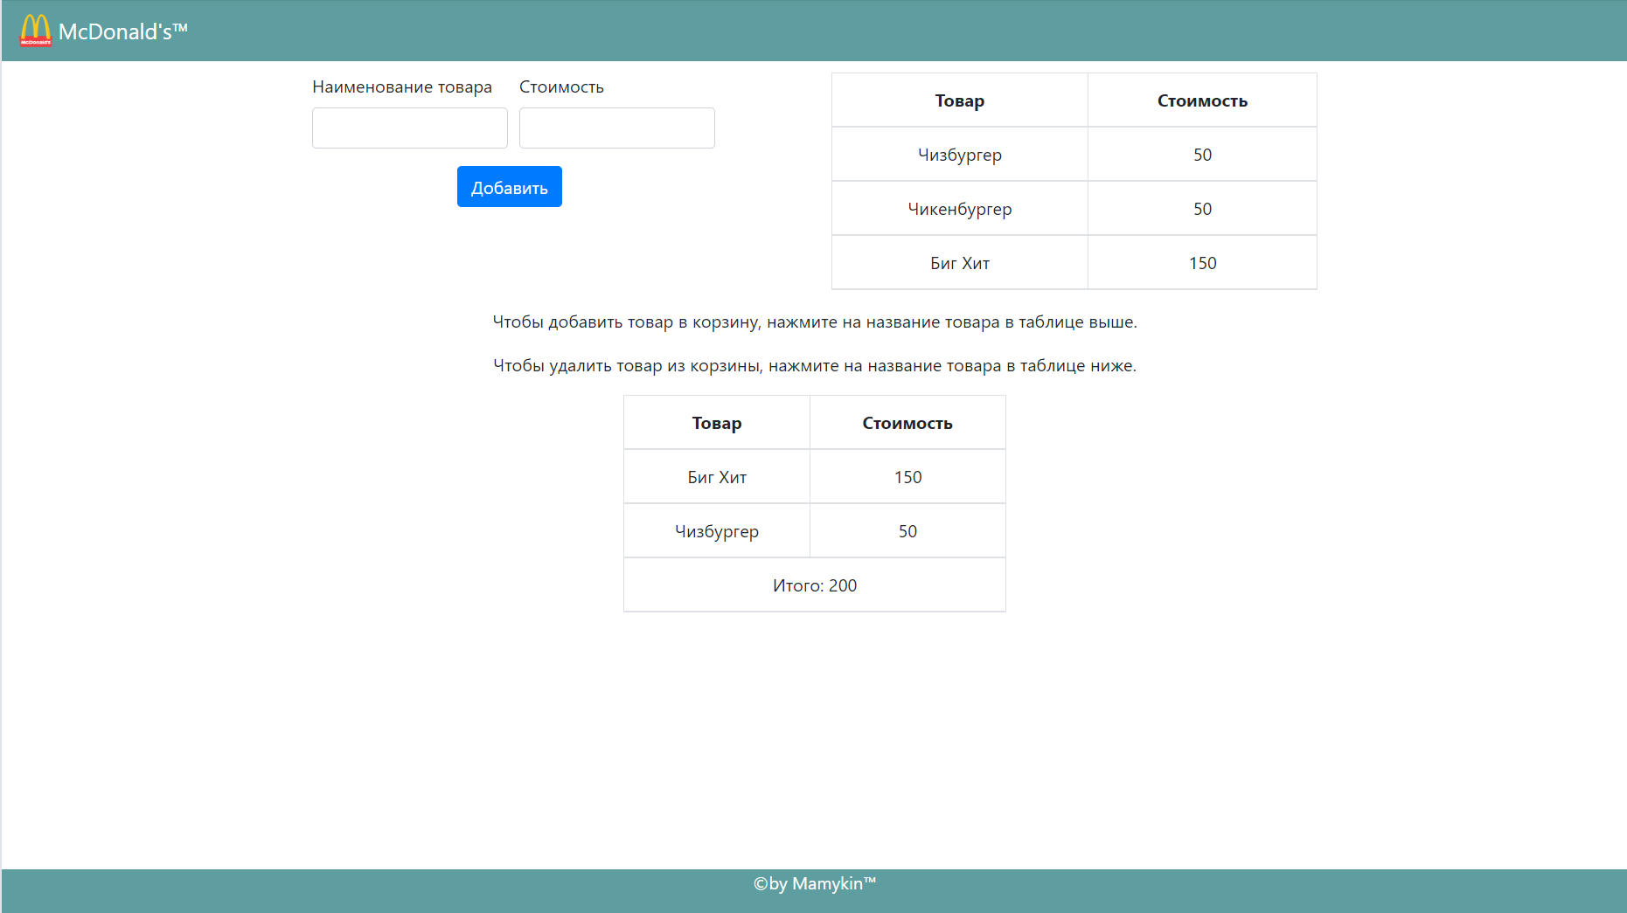**

Рисунок 3 – таблица формирования заказ

**Вывод:** было сделано закрепление навыков программирования на языке Javascript с использованием модели документа DOM, а также навыков управления реакцией элементов на страницах HTML и отладки Javascript-приложений.